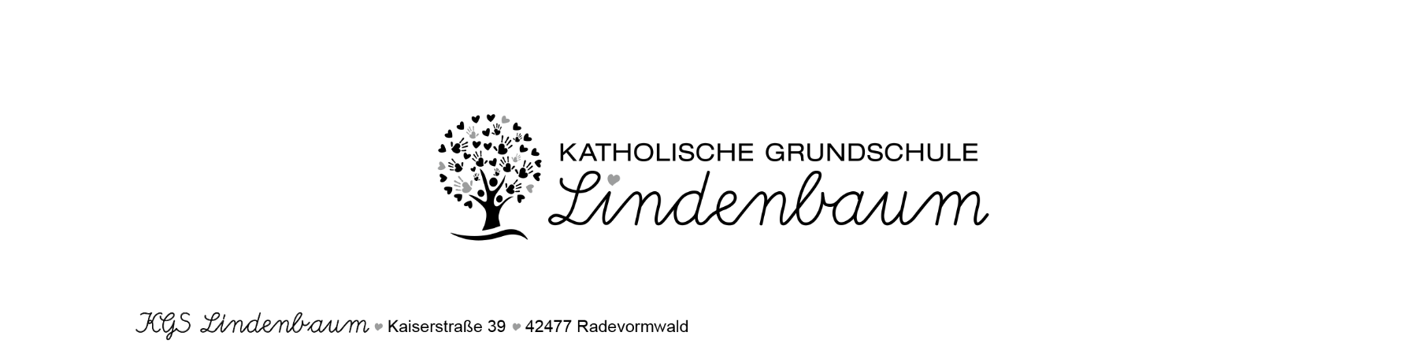

Schulverein zur Förderung der kath. Grundschule Radevormwald e.V., Kaiserstraße 39, 42477 Radevormwald
Gläubiger – Identifikationsnummer DE97KGS00000152065
Mandatsreferenz WIRD SEPARAT MITGETEILT
SEPA – Lastschriftmandat
Ich ermächtige den Schulverein der KGS Lindenbaum, Zahlungen von meinem Konto mittels Lastschrift einzuziehen. Zugleich weise ich mein Kreditinstitut an, die vom Schulverein der KGS auf mein Konto gezogenen Lastschriften einzulösen.
Hinweis: Ich kann innerhalb von acht Wochen, beginnend mit dem Belastungsdatum, die Erstattung des belasteten Betrages verlangen. Es gelten dabei die mit meinem Kreditinstitut vereinbarten Bedingungen.
Betrifft: Essensgeld, Getränkegeld , Betreuungsgeld in den Ferien und evtl. anfallende Ausflüge

Name des Kindes : ____________________________

Vorname und Name:_______________________________________________________
(Kontoinhaber)
Straße und Hausnummer:___________________________________________________

Postleitzahl und Ort:________________________________________________________

Kreditinstitut:______________________________________________________________

BIC: _ _ _ _ _ _ _ _ / _ _ _

KontoNr.: DE _ _ / _ _ _ _ / _ _ _ _ / _ _ _ _ / _ _ _ _ / _ _

__________________________________________________________________________
Datum, Ort und Unterschrift
28.03.2022

